# Verhaal schetsen om BOM op te stellen

Het fietsspel op zich bestaat uit:

De hometrainer met paneel

Verschillende 7 segment displays

Een buffer die dient opgevuld te worden

Op het wiel van de hometrainer monteren we een reed relay die aangesloten is op een *esp32*.

Diezelfde (?) esp is verbonden met het paneel van de fiets waarop het huidige snelheidsniveau, de score en de tijd worden weergegeven. Het paneel zal bestaan uit een lcd scherm om het snelheidsniveau aan te duiden, 2(?) 7-segment displays om de score weer te geven en 4 leds om af te tellen

De buffer zal bestaan uit gestapelde ledstrips die per horizontaal niveau kunnen aangestuurd worden (aan/uit + kleuronderscheid rood, oranje en groen).

De randopdracht bestaat uit:

UV-licht

# BOM

Reed relay ( eventueel meerdere om defecten voor te zijn)

1 esp32 voor centrale puzzel

4 (?) esp32’s voor cijfers weer te geven

4 7-segment displays (eventueel wat grotere dan de standaard/zelf maken)

Lcd schem

2 7-segment displays (in het ideale geval een blokje met 2 displays daarop)

4 leds (3 leds in een kleur, 1 in een ander om de beslissende tel aan te duiden)

Ledstrips voor elk niveau van de buffer ( eventueel door 1 lange ledstrip in stukken te knippen)

(diffusers voor ledstrip)

# BOM (LYSSA + bedenkingen)

* Reed relay ( eventueel meerdere om defecten voor te zijn) + weerstand 1kOhm
* Lcd scherm 🡺 oke? Hebben we uit de les
* double 7-segment displays
* 4 leds (3 leds in een kleur bv WIT, 1 in een ander om de beslissende tel aan te duiden bv ROOD)
* 1 esp32 voor centrale puzzel
* 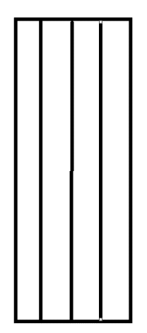1 esp32 voor buffer
* Ledstrips voor elk niveau van de buffer ( eventueel door 1 lange ledstrip in stukken te knippen) <https://www.youtube.com/watch?v=5M24QUVE0iU>

2 opties:

1. Aantal ledstrips naast elkaar

Soorten ledstrips: WS2811 of WS2812B  
(4 dolar per meter)  
makkelijker te programmeren

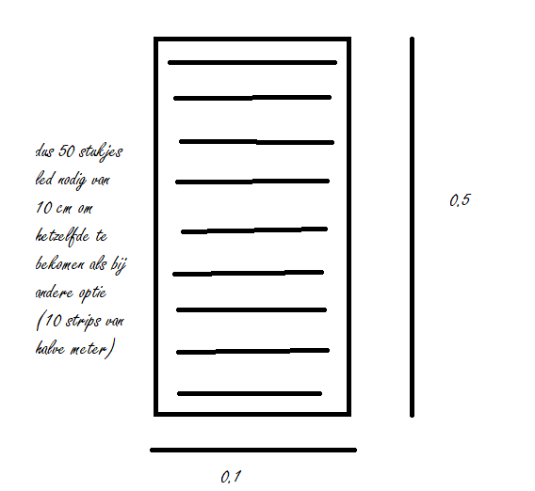Bv: <https://diamantled.nl/digitale-led-strip-los-ws2811-60led-m-ip20.html?gclid=Cj0KCQiA3-yQBhD3ARIsAHuHT67XASP3Im2nZFjWshy3b0ynBfN7GPV8UotsnlNs2gyws3sOdF9c14QaAiuWEALw_wcB>

🡪kdenk da 5meter (en dan 10cm x 50cm breedte buffer) wel oke is

1. Aantal strips boven elkaar

SMD5050

(1 dolar per meter)

Moeilijker te programmeren, meer werk.. ipv 10strips hier 50 strips!

* (diffusers voor ledstrip)

Bv:

* <https://www.edmundoptics.eu/p/100-x-100mm-Light-Diffusing-Film/45304?gclid=Cj0KCQiA3-yQBhD3ARIsAHuHT64it0Y0K8yd1lup7IG5T9LKsJ58K1mafY0xvlSkZTsj0vVDrHC_M2QaAkocEALw_wcB>

OF

* <https://www.lampdirect.be/nl/ledvance-led-strip-profile-cover-ls-ay-pc-r02-d-1-wit?channable=4048c6736b7500343035383037353330353739334d&gclid=Cj0KCQiA3-yQBhD3ARIsAHuHT66TzqGOpiZXoz8eaHbLqKwqCB6xPfmPcw1HmpIXHMMWidTE_HYyWtsaAiXcEALw_wcB>
* 4 (?) esp32’s voor cijfers weer te geven
* 4 7-segment displays (eventueel wat grotere dan de standaard/zelf maken)  
   🡺 grotere 7 segement displays.. = HEEL DUUR

🡺 Zelf maken? Zou ik doen precies

* <https://www.youtube.com/watch?v=MxvVChXsETc>
* <https://www.youtube.com/watch?v=c-fH5WEvn8M>

(zelfde principe als eerste link, maar minder mooi afgewerkt)

* Fietsgenerator

(zie vragen/opmerkingen hieronder)

VRAGEN BERT:

* Generator? Bike generator? Wat is er?

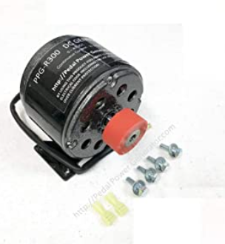  
 best zo principe, dat we da oranje dan tegen ons wiel kunnen zetten

Opties?

1. Fietsdynamo: produceert 6V (3W) maar dan is de vraag, welke lamp??
2. Grotere generator: maar dit kost veel.. hebben ze dit op de campus?